**新 书 推 荐**

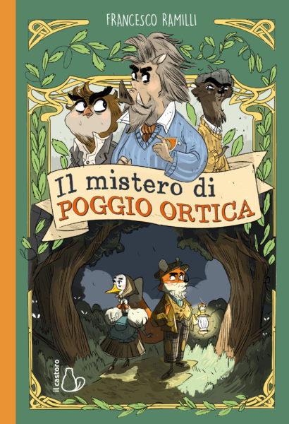**中文书名：《内特尔山之谜》**

**英文书名：THE MYSTERY OF NETTLE HILL**

**意语书名：IL MISTERO DI POGGIO ORTICA**

**作 者：Francesco Ramilli and Rachele Aragno**

**出 版 社：IL CASTORO**

**代理公司：ANA/Emily Xu**

**页 数：180页**

**出版时间：2021年6月**

**代理地区：中国大陆、台湾**

**审读资料：意大利语书稿+英文样张**

**类 型：9-12岁少年文学/侦探冒险**

**讲书视频：**[**https://youtu.be/E4J2f7OBApI**](https://youtu.be/E4J2f7OBApI)

**作者采访：**[**https://editriceilcastoro.it/10-domande-a-francesco-ramilli-autore-di-il-mistero-di-poggio-ortica/**](https://editriceilcastoro.it/10-domande-a-francesco-ramilli-autore-di-il-mistero-di-poggio-ortica/)

**内容简介：**

**精妙的悬念和一点点讽刺造就了这本完美的侦探小说。适合中年级读者。**

在内特尔山的村落里，每个人都生活在和平中。狡猾的狐狸弗兰克写诗，梦想着伟大的事业；鸭子黛比照顾她的小鸭子们；委员会关注着所有发生的事情。一年中最受期待的节日即将来临，每个人都期待的大派对就要开始了，准备工作正在进行中，但是突然的犯罪案件打乱了所有的计划：癞蛤蟆罗奥多被谋杀了！我们需要两名勇敢的侦探彻底调查这件事情，没人比弗兰克和黛比更适合。但是想要解决这个案子，就必须要面对一个比我们想象中更危险的敌人，这需要他们鼓足勇气！

**作者简介：**

**弗朗西斯科·拉米利（Francesco Ramilli）**出生于1995年，来自切塞纳，他的成熟作品给读者们留下了深刻的印象。他学习漫画剧本创作，并积极参与推广儿童阅读和漫画课程。THE MYSTERY OF NETTLE HILL是他的第一部小说。

**拉谢尔·阿拉格诺（Rachele Aragno）**1982年出生于托斯卡纳的一个小村庄。她从小开始画画，梦想成为一名漫画家。在完成语言学课程后，她从罗马国际漫画学院毕业。2021年底，她的《梅尔维纳》被美国图书馆协会、ALA委员会评为年轻人最佳读物之一。她目前正在与芭芭拉·卡内帕和布鲁诺·埃纳合作为《梅塔莫弗斯》系列创作一本漫画书，这是一个与《黑马》合作的秘密项目；此外还与奥迪奥·法沃兰迪亚和斯科蒂·杨合作了一本短篇漫画。

**内文插画：**

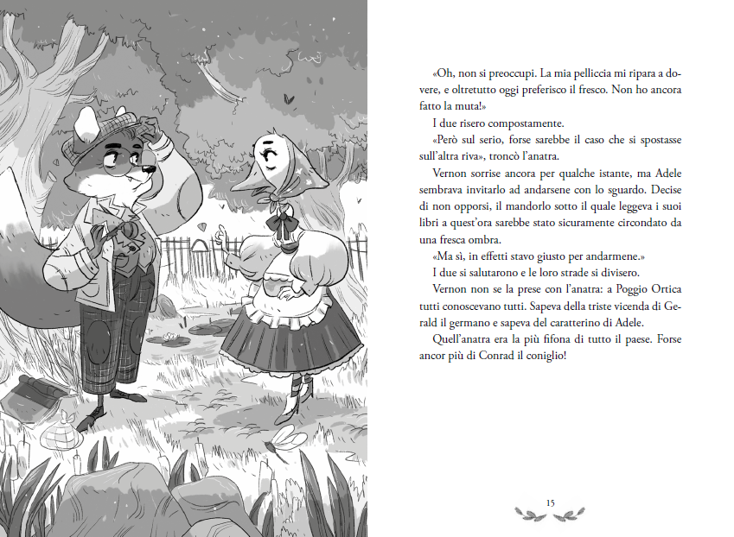

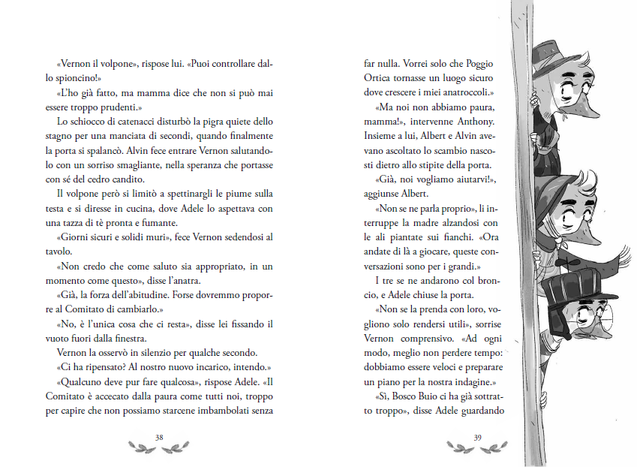

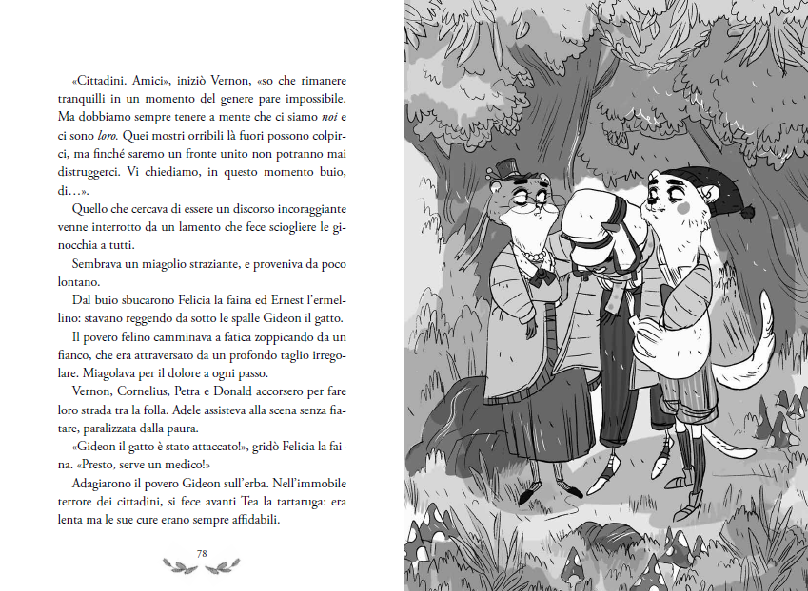

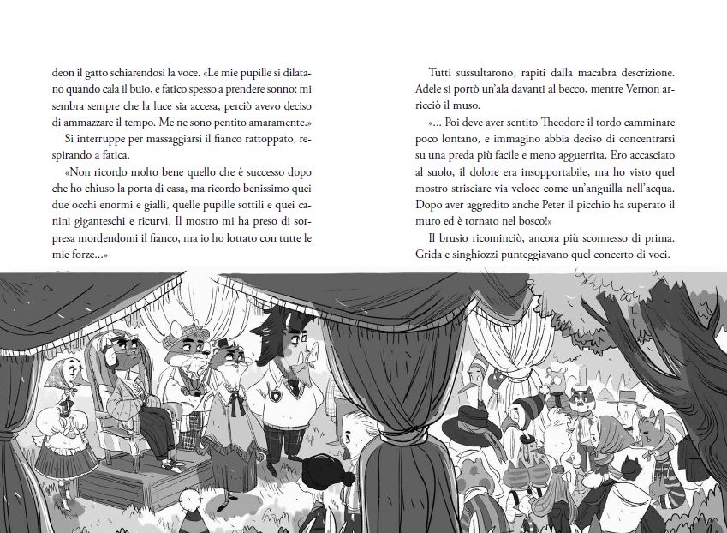

**谢谢您的阅读！**

**请将回馈信息发至：Emily@nurnberg.com.cn**

**徐书凝 (Emily Xu)**

--------------------------------------------------------------------

安德鲁﹒纳伯格联合国际有限公司北京代表处

北京市海淀区中关村大街甲59号中国人民大学文化大厦1705室, 邮编：100872

电话：010-82504206

传真：010-82504200

Email: Emily@nurnberg.com.cn

网址：www.nurnberg.com.cn

微博：http://weibo.com/nurnberg

豆瓣小站：http://site.douban.com/110577/

微信订阅号：安德鲁书讯